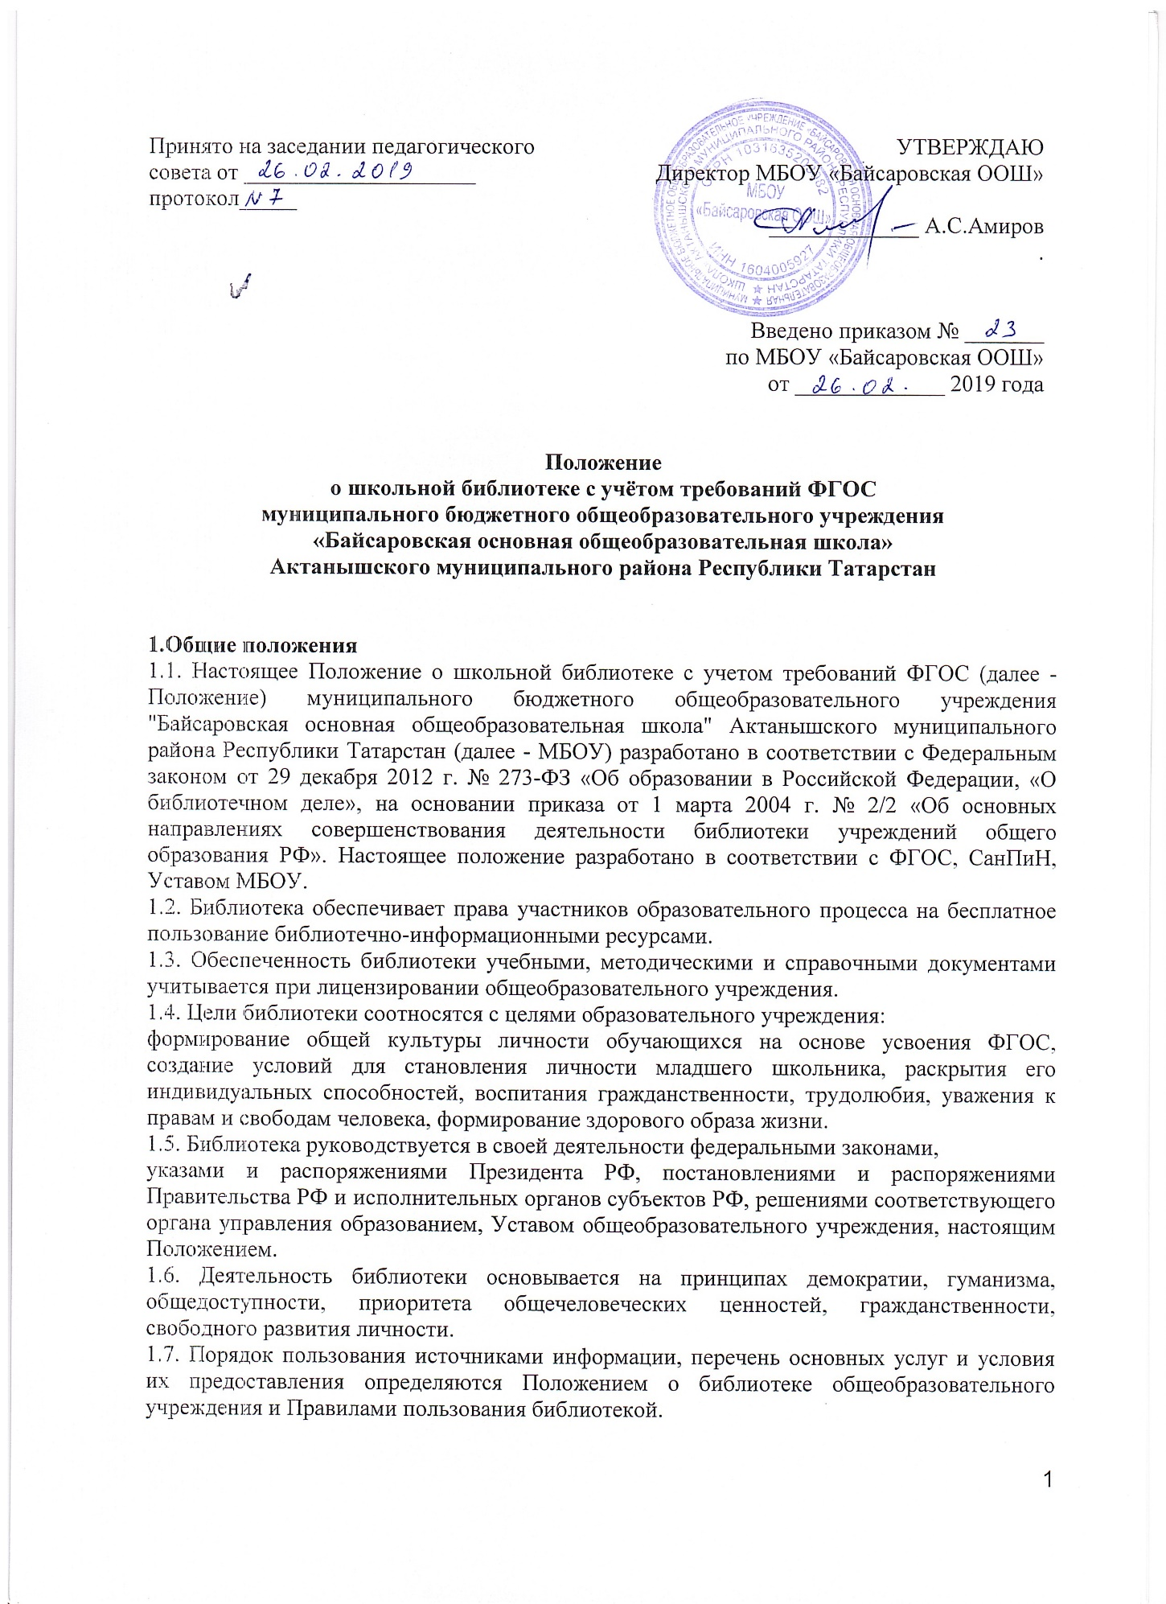
1.8. Образовательное учреждение несет ответственность за доступность и качество библиотечно-информационного обслуживания библиотеки.
1.9. Организация обслуживания участников образовательного процесса производится в соответствии с правилами техники безопасности и противопожарными, санитарно-гигиеническими требованиями.

2. Основные задачи
2.1. Обеспечение участникам образовательного процесса - обучающимся, педагогическим работникам, родителям обучающихся - доступа к информации, знаниям, культурным ценностям посредством использования библиотечно-информационных ресурсов общеобразовательного учреждения на различных носителях: бумажном (книжный фонд, фонд периодических изданий); коммуникативном (компьютерные сети) и иных носителях .
2.2. Воспитание культурного и гражданского самосознания, помощь в социализации обучающегося, развитии его творческого потенциала.
2.3. Формирование навыков независимого библиотечного пользователя: обучение поиску, отбору и критической оценке информации в соответствии с требованиями ФГОС.
2.4. Совершенствование предоставляемых библиотекой услуг на основе внедрения новых информационных технологий и компьютеризации библиотечно-информационных процессов, формирование комфортной библиотечной среды при условии компьютеризации библиотеки.

3. Основные функции
3.1. Формирует фонд библиотечно-информационных ресурсов школы;
- комплектует универсальный фонд учебными, художественными, научными, справочными, педагогическими и научно-популярными документами на бумажных и электронных носителях информации, пополняет фонд информационными ресурсами сети Интернет, базами и банками данных других учреждений и организаций;
- осуществляет размещение, организацию и сохранность документов библиотеки.
3.2 Организует и ведет справочно-библиографический аппарат: электронный каталог.
3.3. Осуществляет дифференцированное библиотечно-информационное обслуживание обучающихся.
3.3.1 Предоставляет информационные ресурсы на различных носителях на основе изучения их интересов и информационных потребностей.
3.3.2. Организует обучение навыкам независимого библиотечного пользователя' информации, содействует интеграции комплекса знаний, умений и навыков работы с книгой и информацией;
- организует массовые мероприятия, ориентированные на развитие общей и читательской культуры личности, оказывает содействие при организации внеурочной деятельности, организуемой в условиях реализации ФГОС НОО, содействует развитию критического мышления;
3.4. Осуществляет библиотечно-информационное обслуживание педагогических работников:
3.4.1.Удовлетворяет запросы, связанные с обучением, воспитанием и здоровьем детей;
3.4.2.Удовлетворяет запросы в области педагогических инноваций и новых технологий;
3.4.2. Консультирует по вопросам учебных изданий для обучающихся.

4.Организация деятельности библиотеки
4.1. Наличие укомплектованной библиотеки реализующей ФГОС.
4.2. Структура библиотеки: абонемент, хранилище учебников.
4.3. Библиотечно-информационное обслуживание осуществляется в основе библиотечно-информационных ресурсов в соответствии с учебным и воспитательным планом школы, программами, проектами и планом работы библиотеки.
4.4. Необходимыми служебными и производственными помещениями в соответствии со структурой библиотеки и нормативами по технике безопасности эксплуатации компьютеров (отсутствие высокой влажности, запыленности помещения, коррозионно-активных примесей или электропроводящей пыли) и в соответствии с положениями СанПиНов;
4.5. Современной электронно-вычислительной, телекоммуникационной, копировально-множительной техникой и необходимыми программными продуктами;
Ремонтом и сервисным обслуживанием техники и оборудования библиотеки;
Библиотечной техникой и канцелярскими принадлежностями.
4.6. Школа создает условия для сохранности аппаратуры, оборудования и имущества библиотеки.
4.6.2. Ответственность за систематичность и качество комплектования основного фонда библиотеки, комплектование учебного фонда в соответствии с федеральными перечнями учебников и учебно-методических изданий, создание необходимых условий для деятельности библиотеки несет директор школы в соответствии с уставом учреждения.
4.7. Режим работы библиотеки определяется школьным библиотекарем в соответствии с правилами внутреннего распорядка общеобразовательного учреждения. При определении режима работы библиотеки предусматривается выделение:
4.7.1 Времени для ежедневного выполнения внутрибиблиотечной работы;
4.7.2 Одного раза в месяц - санитарного дня, в который обслуживание пользователей не производится;
4.10. В целях обеспечения рационального использования информационных ресурсов в работе с детьми библиотека школы взаимодействует с библиотеками других образовательных учреждений района.

5. Управление. Штаты
5.1. Управление библиотекой осуществляется в соответствии с законодательством РФ, субъектов РФ и штатным расписанием школы.
5.2. Общее руководство деятельностью библиотеки осуществляет директор школы.
5.3. Руководство библиотекой осуществляет заведующий школьный библиотекой, который несет ответственность в пределах своей компетенции перед директором школы, обучающимися, их родителями за организацию и результаты деятельности библиотеки, в соответствии с функциональными обязанностями, предусмотренными квалификационными требованиями, трудовым договором и уставом общеобразовательного учреждения.
5.4. Заведующий библиотекой назначается директором школы, является членом педагогического коллектива и входит в состав педагогического совета общеобразовательного учреждения.
5.5. Методическое сопровождение деятельности библиотеки обеспечивает специалист по учебным фондам и школьным библиотекам Управления образования Актанышского муниципального района.
5.6. Заведующий библиотекой разрабатывает и представляет руководителю общеобразовательного учреждения на утверждение следующие документы:
5.6.1 Положение о библиотеке
5.6.2. Правила пользования библиотекой;
5.6.3 Планово-отчетную документацию;
5.6.4. План работы на текущий год;
5.6.5. Анализ работы библиотеки по итогам года.
5.7. Трудовые отношения работников библиотеки и общеобразовательного учреждения регулируются трудовым договором, условия которого не должны противоречить законодательству РФ о труде.

6. Права и обязанности библиотеки
6.1. Работник библиотеки имеет право:
6.1.1. Самостоятельно выбирать формы, средства и методы библиотечно-информационного обслуживания образовательного и воспитательного процессов в соответствии с целями и задачами, указанными в Уставе общеобразовательного учреждения и Положении о библиотеке общеобразовательного учреждения;
6.1.2 Проводить в установленном порядке оплачиваемые факультативные занятия, уроки и кружки библиотечно-библиографических знаний информационной культуры;
6.1.3. Изымать и реализовывать документы из фондов в соответствии с инструкцией по учету библиотечного фонда;
6.1.4. Определять в соответствии с правилами пользования библиотекой, утвержденными руководителем общеобразовательного учреждения, и по согласованию с профсоюзным комитетом или Советом школы виды и размеры компенсации ущерба, нанесенного пользователями библиотеки;
6.1.4. Участвовать в управлении общеобразовательным учреждением в порядке, определенном Уставом учреждения;
6.1.5.Иметь ежегодный отпуск 28 календарных дней и дополнительный оплачиваемый отпуск в соответствии с коллективным договором между работниками и руководством общеобразовательного учреждения или иными локальными нормативными актами;
6.1.6 Быть представленными к различным формам поощрения, наградам и знакам отличия, предусмотренным для работников образования и культуры;
6.1.7Участвовать в соответствии с законодательством РФ в работе библиотечных ассоциаций или союзов.
6.2. Работник библиотеки обязан:
6.2.1 Обеспечить пользователям возможность работы с информационными ресурсами библиотеки;
6.2.2 Информировать пользователей о видах предоставляемых библиотекой услуг;
6.2.3 Обеспечить научную организацию фондов и каталогов;
6.2.4. Формировать фонды в соответствии с утвержденными федеральными перечнями учебных изданий, требованиям ФГОС, образовательными программами общеобразовательного учреждения, интересами, потребностями и запросами всех категорий пользователей;
6.2.5. Совершенствовать информационно-библиографическое и библиотечное обслуживание пользователей;
6.2.6. Обеспечивать сохранность использования носителей информации, их систематизацию, размещение и хранение;
6.2.7.Обеспечивать режим работы в соответствии с потребностями пользователей и работой общеобразовательного учреждения;
6.2.8. Отчитываться в установленном порядке перед руководителем общеобразовательного учреждения не реже 1 раза в год;
6.2.9. Повышать квалификацию.

7. Права и обязанности пользователей библиотеки
7.1. Пользователи библиотек имеют право:
7.1.1 Получать полную информацию о составе библиотечного фонда, информационных ресурсах и предоставляемых библиотекой услугах;
7.1.2.Пользоваться справочно-библиографическим аппаратом библиотеки;
7.1.3. Получать консультационную помощь в поиске и выборе источников информации;
7.1.4. Получать во временное пользование на абонементе и в читальном зале печатные издания, аудиовизуальные документы и другие источники информации;
7.1.5. Продлевать срок пользования документами;
7.1.6. Получать тематические, фактографические, уточняющие и библиографические справки на основе фонда библиотеки;
7.1.7. Получать консультационную помощь в работе с информацией на нетрадиционных носителях при пользовании электронным и иным оборудованием при условии компьютеризации;
7.1.8. Участвовать в мероприятиях, проводимых библиотекой;
7.1.9Обращаться для разрешения конфликтной ситуации к руководителю общеобразовательного учреждения.
7.2. Пользователи библиотеки обязаны:
7.2.1.Соблюдать правила пользования библиотекой;
7.2.2.Бережно относиться к произведениям печати (не вырывать, загибать страниц, не делать в книгах подчеркиваний, пометок), иным документам на различных носителях, оборудованию, инвентарю;
7.2.3. Поддерживать порядок расстановки документов в открытом доступе библиотеки, расположения картотек в каталогах и картотеках;
7.2.4. Пользоваться ценными и справочными документами только в помещении библиотеки;
7.2.5 Убедиться при получении документов в отсутствии дефектов, а при обнаружении проинформировать об этом работника библиотеки. Ответственность за обнаруженные дефекты в сдаваемых документах несет последний пользователь; возвращать документы в библиотеку в установленные сроки;
7.2.6. Заменять документы библиотеки в случае их утраты или порчи им равноценными либо компенсировать ущерб в размере, установленном правилами пользования библиотекой;
7.2.7. Полностью рассчитаться с библиотекой по истечении срока обучения или работы в общеобразовательном учреждении.
7.3. Порядок пользования библиотекой:
7.3.1. Запись обучающихся общеобразовательного учреждения в библиотеку производится по списочному составу класса в индивидуальном порядке, педагогических и иных работников общеобразовательного учреждения, родителей обучающихся - по паспорту;
7.3.2. Перерегистрация пользователей библиотеки производится ежегодно;
7.3.3. Документом, подтверждающим право пользования библиотекой, является читательский формуляр;
.7.4. Порядок пользования абонементом:
7.4.1.Максимальные сроки пользования документами, учебниками, учебными пособиями - учебный год;
7.4.2. Научно-популярная, познавательная, художественная литература - 14 дней;
7.4.3. Периодические издания, издания повышенного спроса - 5 дней;
7.4.4. Пользователи могут продлить срок пользования документами, если на них отсутствует спрос со стороны других пользователей.
7.4.5. Документы, предназначенные для работы в библиотеке, на дом не выдаются;
7.4.6.Энциклопедии, справочники, редкие, ценные и имеющиеся в единственном экземпляре документы выдаются только для работы в библиотеке.

